Добрый день! Продолжаем изучать тему «Оптика».
Срок выполнения задания с 1-8 ноября. Выполнять в рабочей тетради по физике! Сдать на проверку при выходе на очное обучение.
Задание1. Оформите конспект в рабочей тетради:
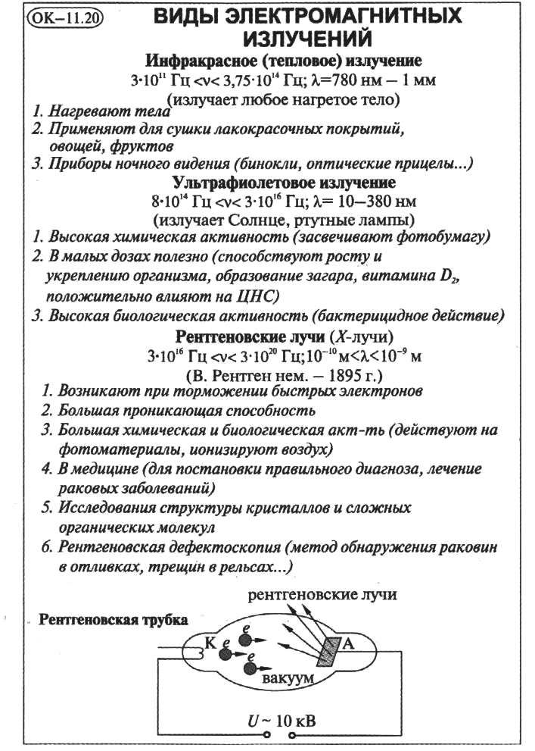
Задание2. Посмотрите видео-урок
https://www.youtube.com/watch?v=P5sKZs-W57A

